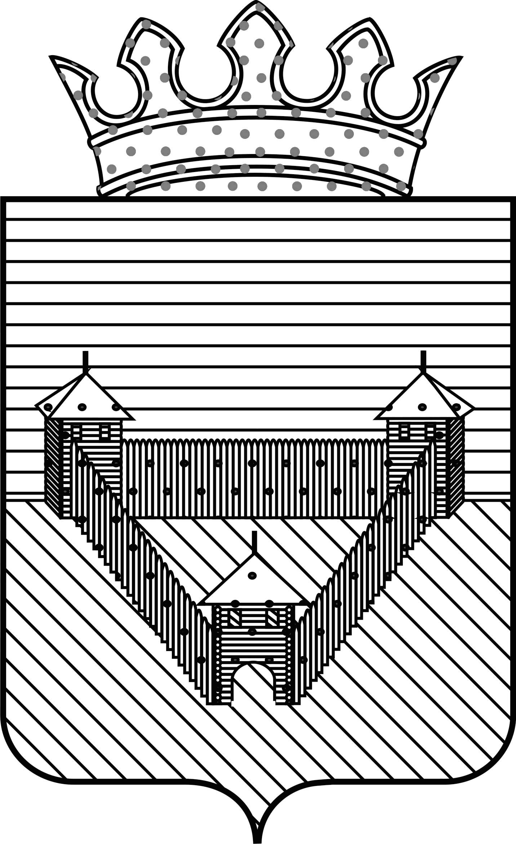
Администрация Ординского муниципального района Пермского края

УПРАВЛЕНИЕ ОБРАЗОВАНИЯ

П Р И К А З
с. Орда

11.11.2016 | № 414
О проведении итогового
сочинения (изложения)
С целью организации и проведения в общеобразовательных учреждениях Ординского муниципального района итогового сочинения (изложения), в соответствии с Порядком проведения государственной итоговой аттестации по образовательным программам среднего общего образования, утвержденным приказом Министерства образования и науки Российской Федерации от 26 декабря 2013 года № 1400, письмом Рособрнадзора от 17 октября 2016 года № 10-764, приказами Министерства образования и науки Пермского края от 02.11.2016 № СЭД-26-01-06-742 «Об утверждении организационно-территориальной схемы подготовки и проведения итогового сочинения (изложения) на территории Пермского края в 2016-2017 учебном году» и от 05.11.2016 № СЭД-26-01-06-747 «Об утверждении мест регистрации и мест ознакомления с результатами итогового сочинения (изложения) для обучающихся и выпускников прошлых лет на территории Пермского края в 2016-2017 учебном году»
ПРИКАЗЫВАЮ:
1. Араповой Галине Александровне – заместителю начальника управления образования:
- довести до сведения руководителей общеобразовательных учреждений приказы Министерства образования и науки Пермского края от 02.11.2016 № СЭД-26-01-06-742 «Об утверждении организационно-территориальной схемы подготовки и проведения итогового сочинения (изложения) на территории Пермского края в 2016-2017 учебном году» и от 05.11.2016 № СЭД-26-01-06-747 «Об утверждении мест регистрации и мест ознакомления с результатами итогового сочинения (изложения) для обучающихся и выпускников прошлых лет на территории Пермского края в 2016-2017 учебном году»;
- обеспечить прием, регистрацию заявлений на итоговое сочинение от выпускников прошлых лет и распределение их в общеобразовательные учреждения для участия в итоговом сочинении не позднее, чем за две недели до начала итогового сочинения;
- обеспечить подготовку общеобразовательных учреждений к проведению итогового сочинения (изложения);
- обеспечить информационное сопровождение процедуры проведения итогового сочинения (изложения), своевременное информирование о порядке и сроках проведения участников итогового сочинения (изложения) и их родителей (законных представителей);
- обеспечить ознакомление обучающихся и выпускников прошлых лет со сроками, местами и порядком информирования о результатах итогового сочинения (изложения);
- обеспечить своевременное предоставление сведений в региональные информационные системы;
- обеспечить своевременную передачу сканированных копий итоговых сочинений (изложений) в РЦОИ;
- обеспечить ознакомление обучающихся, выпускников прошлых лет с результатами итогового сочинения (изложения) в сроки, установленные приказом Министерства образования и науки Пермского края.
2. Руководителям образовательных учреждений:
- обеспечить прием, регистрацию заявлений на итоговое сочинение (изложение) выпускников школ района текущего учебного года не позднее, чем за две недели до начала итогового сочинения (изложения);
- обеспечить своевременное информирование обучающихся и их родителей (законных представителей), в том числе через официальный сайт учреждения: о порядке и сроках проведения итогового сочинения (изложения); о сроках, местах и порядке информирования о результатах итогового сочинения (изложения); о сроках и местах регистрации для участия в написании итогового сочинения для выпускников прошлых лет;
- обеспечить проведение итогового сочинения (изложения) 07.12.2016 г. в соответствии с Рекомендациями Рособрнадзора и утвержденной Министерством образования и науки Пермского края организационно-территориальной схемой;
- обеспечить техническое обеспечение для проведения итогового сочинения (изложения) в соответствии с Техническим регламентом проведения итогового сочинения (изложения);
- получить темы (тексты изложений) и обеспечить информационную безопасность при проведении итогового сочинения (изложения);
- обеспечить предоставление сведений для внесения в региональные информационные системы;
- обеспечить подготовку и отбор работников, входящих в состав комиссии общеобразовательного учреждения и привлекаемых к проведению итогового сочинения (изложения) в соответствии с требованиями Рекомендаций Рособрнадзора, организационно-территориальной схемой;
- сформировать состав комиссий по проведению и проверке итогового сочинения (изложения) не позднее, чем за две недели до проведения итогового сочинения (изложения);
- организовать проверку итоговых сочинений (изложений) обучающихся, выпускников прошлых лет школьными комиссиями с правом привлечения независимых экспертов;
- обеспечить передачу сканированных копий итоговых сочинений (изложений) в управление образования до 10.12.2016 г.;
- обеспечить своевременное ознакомление обучающихся с результатами итогового сочинения (изложения).
3. Ответственность за исполнением приказа возложить на заместителя начальника управления образования Арапову Г.А.
4. Контроль за исполнением приказа оставляю за собой.

Начальник управления образования О.В. Погорелова

С приказом ознакомлен: Г.А. Арапова
«_____» ноября 2016г.

